
ITINERAIRE A VIVRE
- Départ Louxor, visites :
- 3 tombes de la vallée des rois
- du temple de Karnak
- du temple de Ptah
- du temple de Louxor
- du temple d’Esna
- du temple d’Edfou
- du temple de Gebel Silsileh
- du temple de Kom Ombo
- du temple de Philae

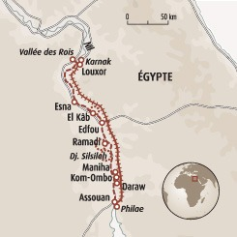

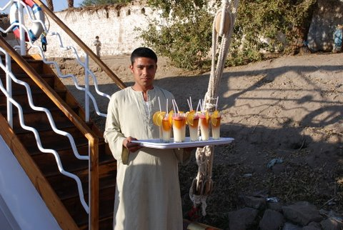

JOUR 1 : FRANCE/LOUXOR/
A l'arrivée, accueil et assistance par notre représentant local, transfert en véhicule privé et installation à bord du MALIKA MERIT.
Cocktail de bienvenue pour faire connaissance avec votre guide francophone qui vous accompagnera toute la durée de la croisière. Il vous fera découvrir la vie des habitants et des paysans le long du Nil et les sites antiques.
Installation à bord. Selon les horaires de(s) différent(s) vol(s) : déjeuner et/ou dîner à bord. Nuit à quai.
Vos journées se partageront entre visites de sites archéologiques, rencontre avec des pêcheurs ou habitants de villages riverains.

JOUR 2 : LOUXOR

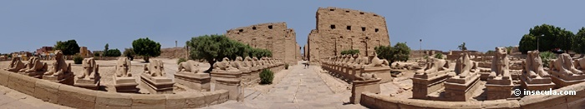

VISITE DU TEMPLE D’ESNA – selon les horaires d’arrivée.
Visite libre du temple de Khnoum le dieu bélier.

VALLEE DES ROIS 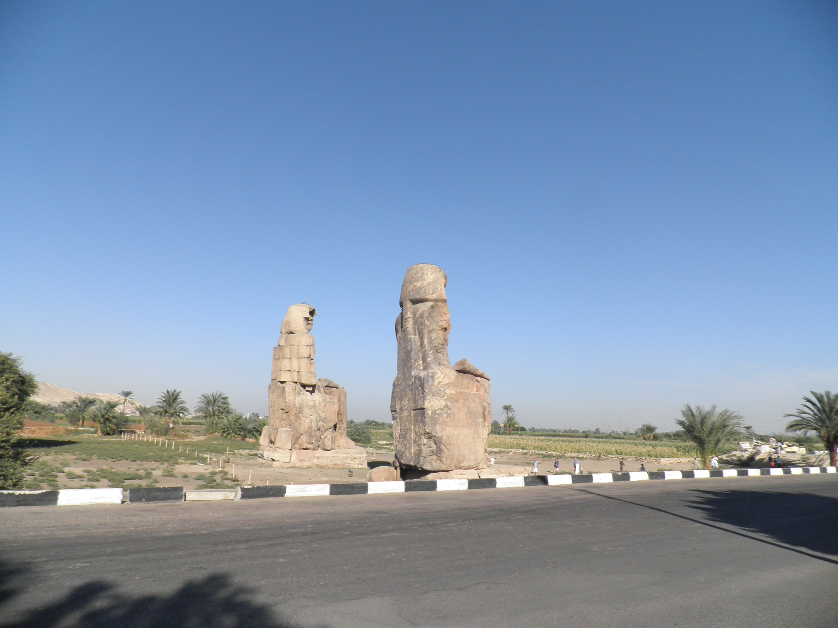
on passera devant les colosses de Memnon

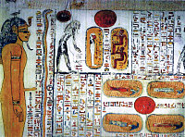
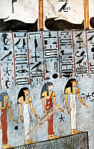
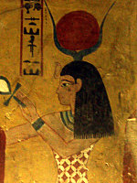
tombe de Taousert – tombe de Ramsès 1er tombe de Thotmes

Petit déjeuner, et visite de 3 tombes de la vallée des Rois.

Déjeuner au restaurant jardin le Marsa Alam où les archéologues se rencontrent.

Traversée du Nil en Motorboat, et visite des temples de Karnak et Louxor. Le Dieu Amon régna en maître dans le panthéon égyptien pendant près de 2000 ans et chaque souverain voulut construire son propre édifice à la gloire du dieu.
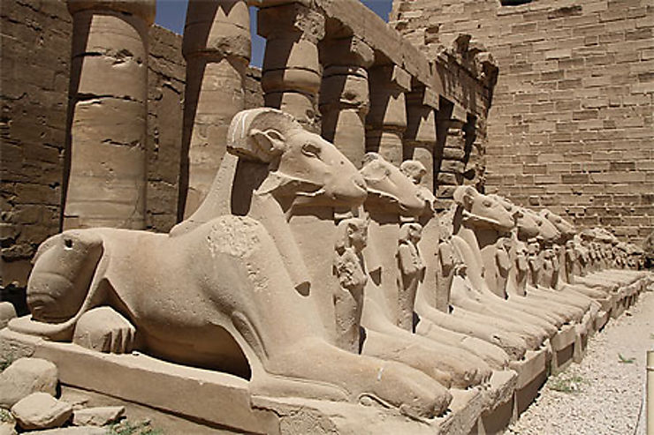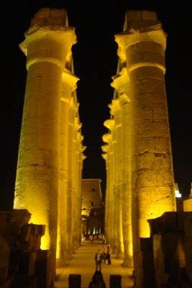

JOUR 3 – ESNA - EDFOU

VISITE DU TEMPLE D’ESNA dédié au dieu potier : KNOUM
La construction de ce temple commença sous Ptolémée VI et se termina durant la domination romaine, sous le commandement de Claude puis de Marc Aurèle. Le temple, encore en partie enterré, est situé sur un terrain 10 m plus bas que le reste de la ville
navigation à la voile

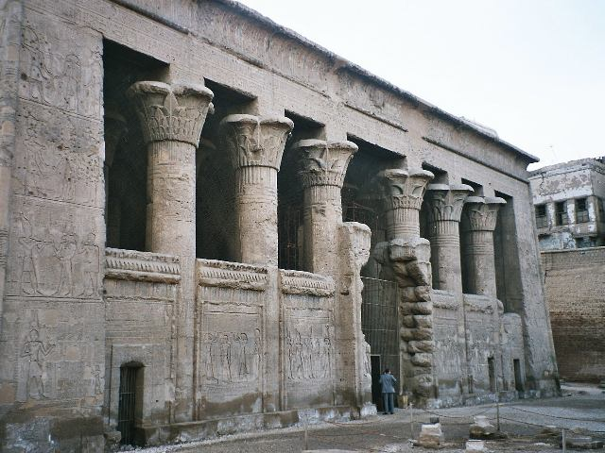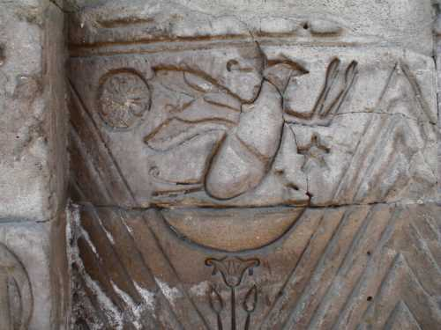

Petit-déjeuner. La navigation commence dans l’éblouissement de ce premier contact, les rives défilent doucement. Les villages du bord du Nil se caractérisent par une vie animée où mille et une scènes se succèdent au long de la journée, enfants qui jouent, femmes vaquant à leurs tâches ménagères, portant des cruches sur la tête, ânes rentrant des champs, chargés de canne à sucre.
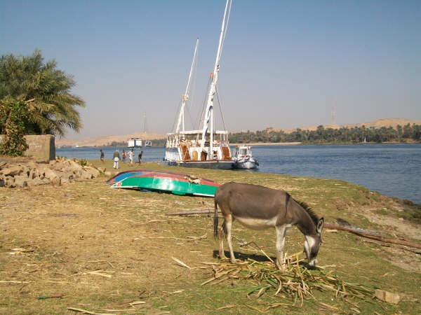 RAMADI – VILLAGE DE PECHEUR

En option avec supplément : départ pour la visite d’El KaaB. A El Kaab placé sous la protection de la déesse vautour Nekhbet. Là se trouve les vestiges d’une cité ancienne, de plusieurs temples et surtout les tombes de grands dignitaires aux reliefs du plus haut intérêt, tant historique que religieux, notamment celle du général Hamès, qui participa à l’expulsion des envahisseurs hyksos.
Les tombes de Paheri et Ahmès contiennent de surprenantes richesses. Les reliefs relatent des rites initiatiques d’une remarquable beauté.

JOUR 4 – EDFOU

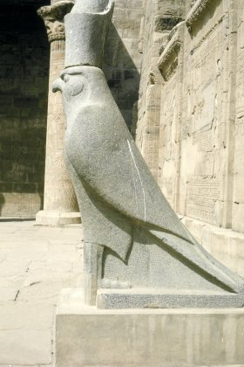

Navigation en direction du temple d’Edfou dédié au dieu Horus. Découvrir le temple d’Edfou, le mieux conservé d’Egypte est une vision inoubliable. Edfou est un univers sacré parfaitement cohérent qui offre un parcours rituel auquel, grâce à l’état de conservation du monument, il ne manque rien. Pylône, grande cours à ciel ouvert, salle à colonnes, bibliothèque, laboratoire. Là s’incarne la toute puissance d’Horus.

Le cours du Nil est un temple à ciel ouvert. Soudain, les deux rives se resserrent. Les montagnes se rapprochent, comme pour étrangler le fleuve. Voici que se dessine un site exceptionnel, celui du Gebel Silsileh l’une des étapes marquantes du voyage sur le Nil.

JOUR 5 - LE SPEOS D’HOREMBEB AU GEBEL SILSILEH

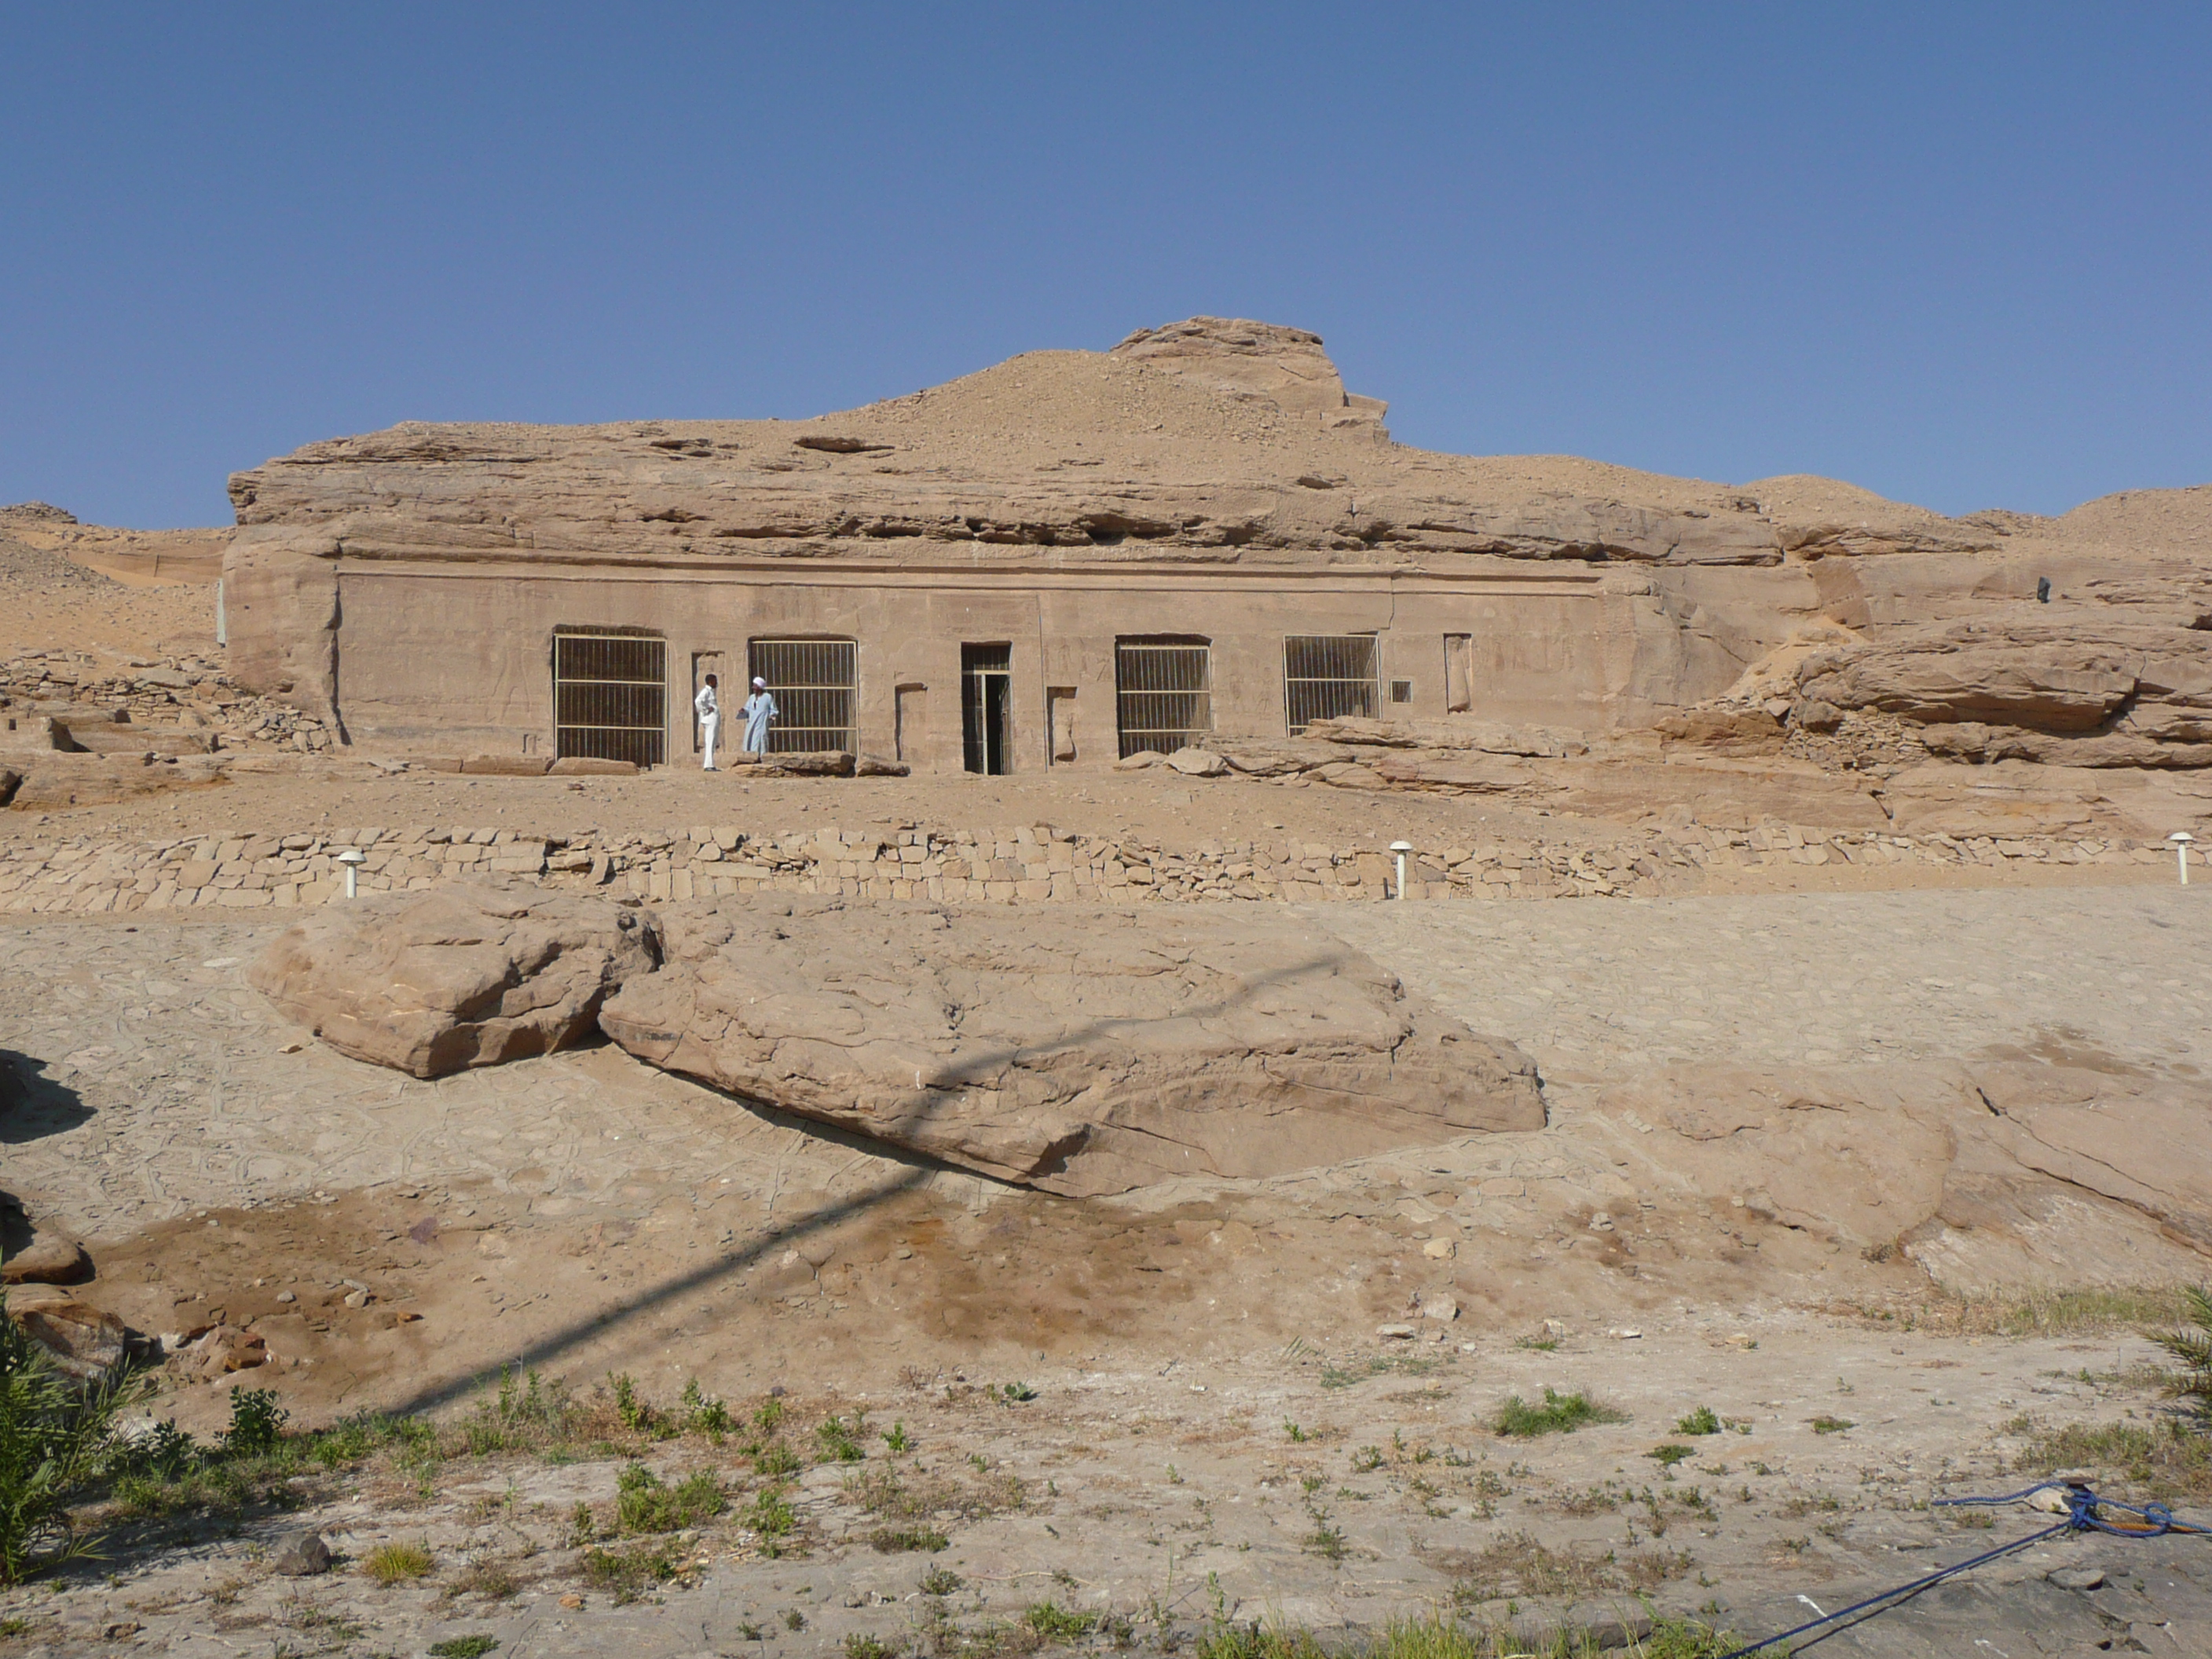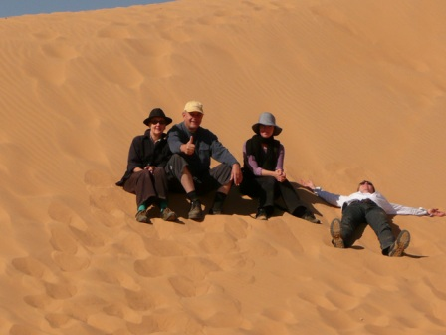

Visite du petit temple dédié à Horemeb et promenade dans les carrières. Le Gebel Silsileh envoute le voyageur. D’abord, il y a le silence, un silence minéral, pesant, presque écrasant. Aux heures chaudes le soleil est implacable. Les âmes des tailleurs de pierre continuent à vivre en ces lieux oubliés, à rechercher le grès parfait.

(Les vastes carrière du Gebel Silsileh, toujours utilisées, permettent d’admirer la technique des carriers et des tailleurs de pierre qui lit, parvinrent à extraire, des siècles durant, une formidable quantité de blocs. De ces galeries à ciel ouvert provient le grès qui servit à créer statues, stèles et temples.

Temps libre pour profiter de l’isolement de votre lieu de bivouac avant de poursuivre, toujours naviguant dans la plus grande sérénité en vous laissant porter par le vent du Nord, dans une alternance de paysages verdoyants et de berges désertiques.
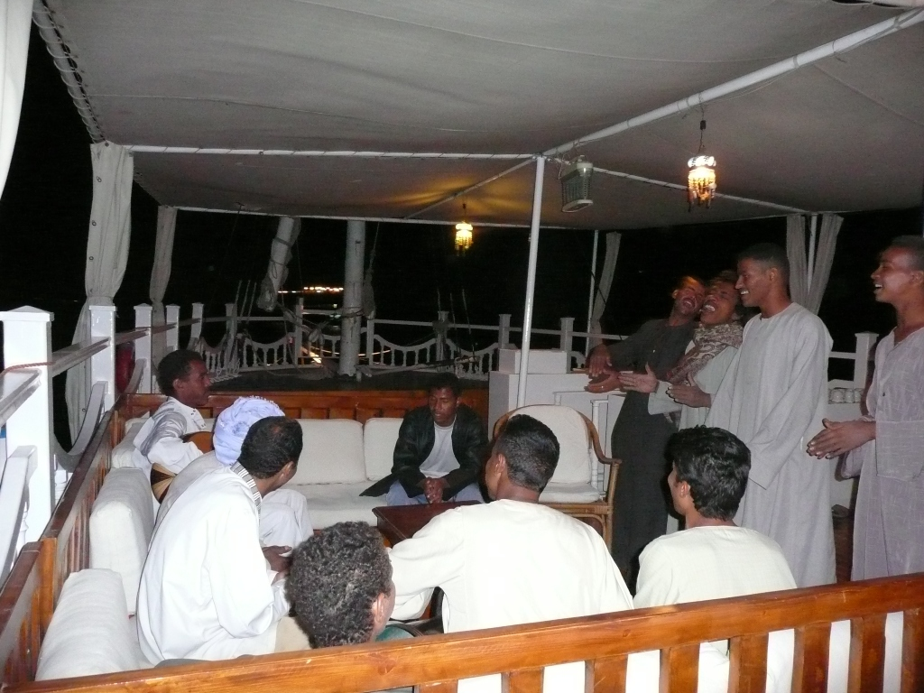
Soirée nubienne sur le bateau

JOUR 6 - KOM OMBO
Vous visiterez le petit temple double dédié à Sobek et Haroeris. Erigé au bord du Nil, sur la rive est, Kom Ombo est un temple promontoire qui domine les cultures environnantes. Ce grand sanctuaire de l’époque Ptolémaïque se présente comme un vigilant gardien du fleuve auquel rien de peut échapper.
Kom Ombo où c’est installé une importantae colonie de Nubiens est l’antique OMBOS « la Cité de l’Or» .
Le temple de Kom Ombo, don l’état présent date de l’époque Ptolémaique, fut érigé sur un promontoir qui domine le Nil. Véritable forteresse sacrée, le sanctuaire avait notamment pour fonction de veiller sur le fleuve. Temple double, il était dédié au faucon et au crocodile, respectivement maître de l’air et de l’eau.

.
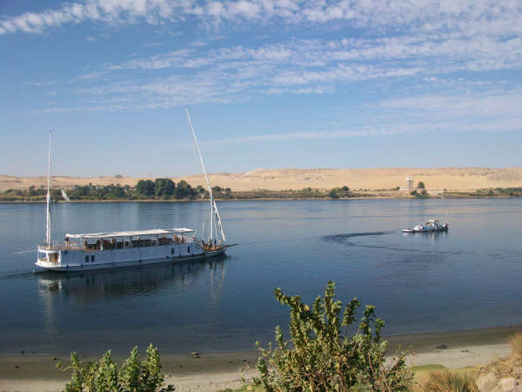

JOUR 7 – ASSOUAN - PHILAE

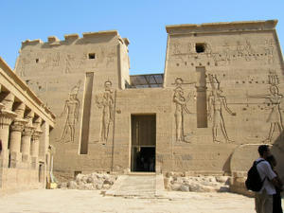

L’île magique de Philae, sanctuaire de la déesse Isis, souveraine des étoiles. Le temple, dont on craignait la destruction en raison de son immersion pendant plusieurs mois de l’année, a été démonté et reconstruit sur un îlot rocheux, retaillé avec soin, pour ressembler au site primitif.

SUR LES BORDS DU NIL

Nil, qui n’a pas rêvé, en parcourant tes rives
Dont les temples austères éblouirent mes yeux,
A ces siècles écoulés que nous pouvons revivre,
Grâce aux fresques dorées symbolisant les Dieux
Qui de nous n’a pas eu, en son être intime,
Le sentiment secret qu’un amour très puissant
Harmonisait alors, en des moments sublimes,
Le Cosmos, les temples et tous leurs assistants,
Architectes, artisans, ouvriers, paysans,
Qui élevèrent, alors avec si grand talent,
Pyramides, obélisques, temples et statues.
Nous ne gardons pour vous qu’admiration émue.
Nil, je ne pourrai jamais oublier, en pensant sur les
rives dorées par le soleil couchant,
L’accueil des descendants d’un peuple omniprésent
Qui s’imposa jadis au Moyen Orient.

Pour plus de renseignements, contactez-nous au :
Marie josé ZURITA
Mobile : 06 20 46 59 96

SITE : www. nilcroisieres.com

